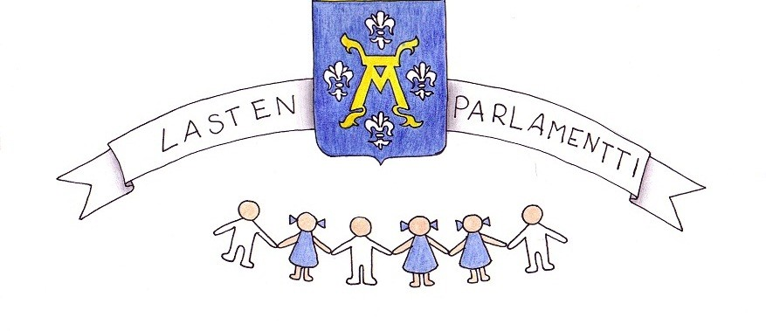

Turun Lasten Parlamentti
Hallituksen kokouksen kokousmuistio

Aika keskiviikko 10.4.2014 klo 15.00 – 16.30
Paikka Nuorisokeskus Vimma, Aurakatu 13, Turku
Läsnä Mikael Talka
Wilma Nurminen
Niklas Vaulanen
Lotta Jansson
Mette Hämeenaho
Aukusti Harju
Ida Ojuva
Ignacy Winiarczyk
Ville Viitanen
sekä osallisuuden koordinaattorit

Käsitellyt asiat

- Kokouksen avaus ja edellisen kokouksen pöytäkirja
Puheenjohtaja Lotta Jansson avasi kokouksen ja toivotti osallistujat tervetulleiksi.
- Valtuustosalin suurkokouksen esityslistan ja ohjelman suunnittelu

Valtuustosalin suurkokous on 23.4.2014. Keskusteltiin hallituksen jäsenten tehtävistä suurkokouksessa. Käytiin läpi viime kokouksen suunnitelmat vierailijoista.

Kokouksen avaa Turun kaupunginjohtaja Aleksi Randell. Turun kaupunginvaltuuston puheenjohtaja Seppo Lehtinen lausuu tervehdyssanat. Kokoukseen on kutsuttu myös Turun nuorisovaltuuston varapuheenjohtaja Alex Vartiainen kertomaan nuorisovaltuuston toiminnasta. Kaupunginhallituksen puheenjohtaja Minna Arve kertoo Turun kaupungin hallinnosta, Liikkuva Koulu -ohjelman edustaja Kirsi Räty keskustelee lasten kanssa koulupäivän liikunnallistamisesta. Tuubiin ladatut liikuntavideot hyödynnetään valtuustosalikokouksessa taukojumpassa ja osallistuneet koulut saavat jonkin palkinnon. Lisäksi vielä kokouksessa Osallisuuden erityisasiantuntija Anri Niskala esittelee lasten osallisuuden käytänteistä ja Jaana Solasvuo esittelee Turun yleiskaavaa vuodelle 2029.
Tiukasta taloustilanteesta johtuvista säästöistä keskustellaan yhdessä parlamenttiosallistujien kanssa. Turun Lasten Parlamenttitoiminnan esittelyn hoitaa Mette.
.

- Turun Lasten Parlamentin toimintasuunnitelma

Sovittiin, että Pikke ja Mikael päivittävät suunnitelman, jonka Mette esittelee kokousväelle valtuustosalissa. Toimintasuunnitelma käsitellään yhdessä ja toimitetaan eteenpäin Turun kaupunginvaltuuston hyväksyttäväksi.

- Säästöt kouluissa

Hallituksen väki pohti kaupungin tiukasta taloustilanteesta johtuvia säästöjä. Päätettiin valmistella puheenvuoroja, joissa kouluissa havaitut epäkohdat saadaan päättäjien tietoon.

- Kokouksen päättäminen

Puheenjohtaja Lotta päätti kokouksen.

Turussa 10.4.2014

Muistion kirjasi kokouksen sihteeri Aukusti Harju

